2.1保障各类物权 教学设计
【教学内容分析】
本课内容为新编高中思想政治教材选修2《法律与生活》第一单元第二课第一框。财产权是贯穿于人一生的权利之一,第二课围绕财产权的相关内容进行论述，而物权是最基本的财产
权。本框主要便围绕物权这一基本概念展开，主要讲述了所有权的含义、分类、取得方式以.及他物权中用益物权和担保物权的分类、法律依据等。本课法律术语较多，描述较为抽象，
对于学生而言，理解起来有一定的困难。
【教学目标】
1.物权、用益物权和担保物权的类型。
2.动产与不动产所有权取得方式的不同。
3.明确不同担保方式的特点，知道担保合同不能履行的影响。
4.建筑用地使用权与商品房所有权的关系。
【核心素养】
政治认同:通过对《民法典物权编》相关内容解读，认识到国家对合法财产的保护，激发人们创造财产热情，进而投身于社会主义建设中。
科学精神:通过对现实案例的分析和研究，认识到如何合法保护自身财产，明晰物权的取得.方式，增强科学精神。
法治意识:通过各种案例分析和学生自主探究，明确市场经济是法治经济，要依法行使,而当自身权利受到损伤时，要能够合法维权。
公共参与:国家对合法财产进行保护，因而要通过劳动创造价值，实现自我价值。
【教学重点】了解财产权、所有权、物权的相关知识。
【教学难点】理解保障各类物权的意义，注意区分各类物权。
【教学方法】合作探究法与讲授分析法相结合
【教学过程】
导入新课：复习导入——民事权利包括哪些权利？
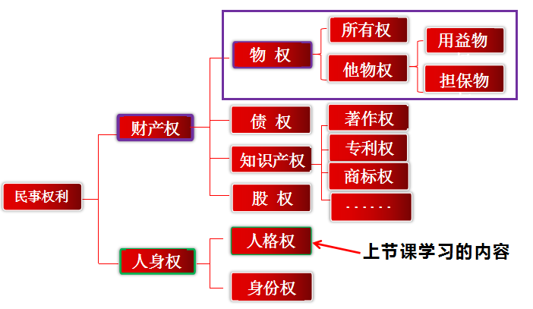
这节课我们就来学习财产权的有关内容——物权
新课讲授：出示目录
保障各类物权
1、定分止争——所有权
2、物尽其用——他物权
第一幕：定分止争——所有权
探究活动一：阅读材料
《中华人民共和国民法典》的“物权编”,引起了某小区群众的热议。下面是其中的部分观点:
企业老板：“物权编” 的直接作用就是明确物的归属，定分止争。我要投入更多资金到自己的生意中去，大干一场!
科研人员：物权编” 是对劳动、知识、人才、创造的尊重，我要用自己的专利创办一家公司，为科技强国作出更多贡献!
国企高管：“物权编” 对“国家所有权和集体所有权” 做出了专门规定， 有利于防止公有资产的流失，促进其保值增值!
退休职工：“物权编”对“物权的设立、变更、转让和消灭”设专节规定了“不动产登记”问题，以后我就不担心房子拆迁时得不到补偿啦!保值增值!
专职律师：财产权可不仅仅有“物权”，还包括债权、知识产权等。我的业务主要是关于物权的，有关物权”的问题可以随时问我哦!

探究问题：结合上述群众的热议，谈谈对保护财产权的意义、分类及财产权范围的理解。
学生讨论回答：
教师活动：点评学生的回答，引导学生纠正、补充，形成较完整的答案。
教师总结：
分析结果：
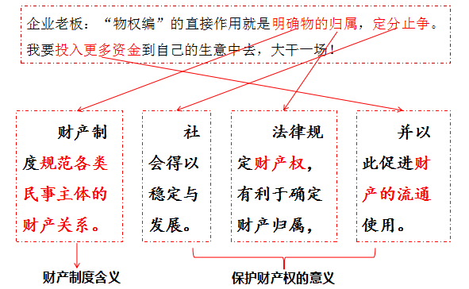
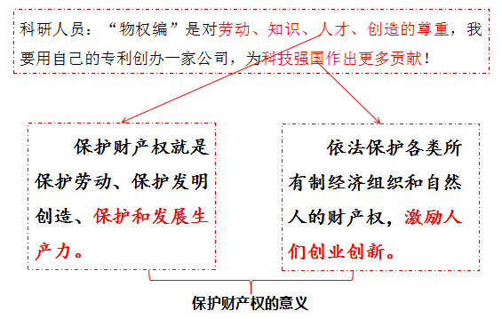
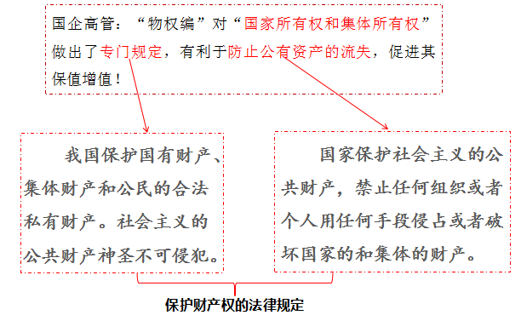
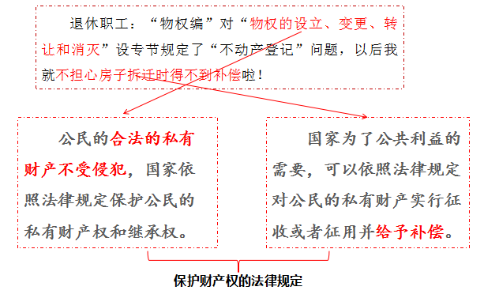
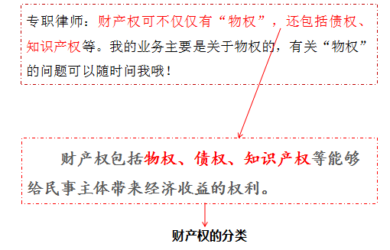
一、定分止争——所有权
1、财产权
（1）财产制度：规范各类民事主体的财产关系，是一个社会得以稳定与发展的基础性法律制度。
（2）财产权种类：财产权包括物权、债权、知识产权等。
（3）保护财产权的意义：
①有利于确定财产归属，并以此促进财产的流通使用。
②保护财产权就是保护劳动、保护发明创造、保护和发展生产力。
③依法保护各种所有制经济组织和自然人的财产权，激励人们创业创新。
（4）法律规定：国家通过不断完善财产制度，依法保护各种所有制经济组织和自然人的财产权。
①我国宪法和法律明确规定，保护国有财产、集体财产和公民合法的私有财产。
②宪法规定公共财产神圣不可侵犯。
③依法保护公民的私有财产权和继承权。
④国家为了公共利益的需要，依法对公民私有财产实行征收或征用要给予补偿。
探究活动二： 从刚刚的学习我们知道财产权包物权、债权、知识产权等
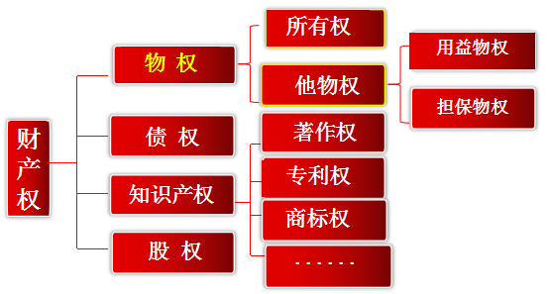
探究问题：什么是物权、债权、知识产权呢？下面我们就先来学习什么是物权及其分类和法定原则
学生讨论回答：
教师活动：点评学生的回答，引导学生纠正、补充，形成较完整的答案。
教师总结：
- 物权
（1）含义：物权是权利人依法对特定的物享有直接支配和排他的权利。
（2）种类：物权包括所有权、他物权。
（3）物权法定原则：要求物权的种类和内容必须由法律规定，不得任意创设。
探究活动三：案例分析
张三请屠宰场为其杀牛，屠宰场从牛肚子里掏出一块牛黄。
问：牛黄所有权归谁所有？
答：牛是张三的，牛黄归张三所有。
问：若屠宰场偷偷将牛黄据为己有，侵犯了张三哪项权利？
答：侵犯了张三对牛黄的所有权。
问：如何理解张三对牛黄的直接支配权？
答：张三有权占有牛黄，可以挂在脖子上,可以租出去收租金，玩够了可送给女朋友、可以砸烂，别人不得干涉。即：占有、使用、收益、处分。
问：牛黄是动产还是不动产？不动产和动产各有哪些存在形式？
答：动产。
◆不动产包括：土地、建筑物、草原、林地、烟囱、水塔、桥梁、水坝等。
◆动产包括：汽车、船舶、航空器、机器设备、原材料、产品、著作、商标、专利、存单、票据、股权等等。
3、所有权
（1）含义：是权利人对自己的不动产或者动产，依法享有的占有、使用、收益和处分的权利。
（2）种类：依据主体的不同，我国将所有权划分为三类：国家所有(全民所有)、集体所有、私人所有。
（3）物权平等保护原则：民法典规定了物权平等保护原则。国家、集体、私人的物权和其他权利人的物权受法律平等保护，任何组织或者个人不得侵犯
【特别提醒】数据、网络虚拟财产受法律保护
探究活动四：案例分析
张三把房子卖给李四，价款60万元。李四支付60万元给张三，张三把房屋钥匙交给了李四。张三要李四尽快去房管局办理房屋产权过户登记，李四觉得反正房款已经支付，钥匙已经到手，说过一段时间再说。谁成想张三第二天出车祸死亡。全部遗产由儿子张六继承，张六把这栋房子卖给了马某，并办理了房屋过户登记。李四正欢天喜地装修房子之时，马某要求李四立马走人腾房，李四傻眼。
分析问题：房子所有权归谁？为什么？房子所有权在什么时候发生转移？李四该怎么办？
学生讨论回答：
教师活动：点评学生的回答，引导学生纠正、补充，形成较完整的答案。
教师总结：
◇房子所有权归马某。
◇不动产所有权的取得应当依照法律规定登记，马某因办理了房屋过户登记而取得房子的所有权。
◇房屋所有权在马某办理登记时发生转移。
◇李四只能请求张六返还房款。
（4）取得方式：
①不动产所有权的取得应当依照法律规定登记。对于房屋等不动产，除法律另有规定的情形外，必须到不动产登记机构办理登记，才能取得所有权。（不动产所有权的取得：登记）
探究活动五：案例分析
夏冬在某商场购买一套茶具，服务员发现夏冬的款式没有现货，需从仓库调取，与夏冬协商后约定：夏冬先付款，当日下午商场会指示仓库将茶具快递给夏冬。夏冬付款并留下快递信息后离开。第二天，夏冬了解到，本市一辆快递运输车因驾驶员疲劳驾驶侧翻，自己的快件在该车内已被损坏。
探究问题：夏冬有没有取得该套茶具的所有权？请说明理由。
学生讨论回答
教师活动：点评学生的回答，引导学生纠正、补充，形成较完整的答案。
教师总结：
参考答案：没有。茶具属于动产，一般是通过交付实现动产所有权的转让。本案中，商场没有将茶具交付给夏冬占有，故夏冬没有取得该套茶具的所有权。
（4）取得方式：
②动产所有权的取得应当依照法律规定交付。一般来说，所有人按照转让财产所有权的意图，直接把财产交给对方占有，对方就取得了该财产的所有权。（动产所有权的取得：交付）
探究活动六：案例分析
张三把一台价值100万的汽车卖给了李四，李四把100万通过银行转帐转给了张三，车子让张三的妻子开出去，张三给妻子打电话，让其把车子交于李四，可是张三的妻子说她已经把车子卖给了王五。
问：汽车的所有权应该归谁？为什么？
答案：王五，因为王五是善意第三人且张三的妻子已经把车子交于王五（取得不动产的方式：交付）
问：假如李四买这台汽车时依法办理了产权登记手续，这台车的所有权应该谁呢？为什么？
答案：李四，依法办理产权登记，可以对抗善意第三人
（4）取得方式：
③价值较大的动产，如机动车、航空器、船舶等，其产权的取得、变更，通常也需要依法办理产权登记。如果未经登记，不得对抗善意第三人。（价值较大的动产：登记）
特别提醒：不动产所有权不经登记而发生效力的几种特殊情形：
①依法属于国家所有的自然资源，所有权可以不登记;
②依据人民法院、仲裁机构的法律文书取得不动产所有权的，自法律文书生效时发生效力;
③因继承取得不动产所有权的，自继承开始时发生效力。

探究活动七：案例分析
甲乙丙三人共同出资购买了一辆卡车搞运输。两年后，甲乙二人私下里商量决定把车卖掉，并平分剩余款项。二人趁丙外出办事之际，将车卖给李某，并办理了汽车过户手续。
问：甲乙侵犯了丙的哪项物权？李某能不能获得汽车的所有权？
答：甲乙侵犯了丙的所有权。李某能获得汽车的所有权。
问：丙把车开走，如果没有办理过户登记手续，李某能不能获得汽车所有权？探究问题：丙侵害了甲和乙的哪些权利？为什么？
答：汽车属于动产，动产所有权转移以交付为要件，虽然没有办理过户登记（而非产权登记），李某仍可获得车的所有权。机动车登记不是所有权登记，未登记不影响所有权转移。
4、公共关系
在生活中，可能由多人对同一财产享有所有权，从而形成共有关系。例如：家庭共有财产；夫妻共有财产。
第二幕：物尽其用——他物权
探究活动八：从刚刚的学习我们知道物权包物权包括所有权、他物权。对所有权我们已经有了一程度的了解
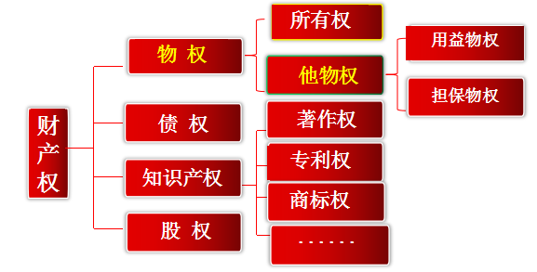
探究问题：什么是他物权呢？他物权又是怎么分类呢？
学生讨论回答：
教师活动：点评学生的回答，引导学生纠正、补充，形成较完整的答案。
教师总结：
- 物尽其用——他物权
- 他物权
（1）含义：他物权是所有权之外的物权，
（2）分类：分为用益物权和担保物权两类。用益物权和担保物权分别对应的是物的使用价值和交换价值。
探究活动九：案例分析
甲和乙的承包土地相邻，甲要去自家承包地劳作，必须经过乙的承包地。而两家多年因琐事结怨，乙为了阻止甲从自己承包地通过，挖了一个深坑，二人为此发生争吵。乙认为：承包地是自己的，在自己家承包地里挖坑，甲无权干涉。
问：甲有权从乙的承包地通过吗？
答：当然有！乙应当为甲的通行提供必要的便利。即使自己心中有一万个不愿意，也要忍着，更不能挖坑阻挠甲通过。甲从乙的承包地通过，是用益物权中的使用权。
问：你借用同桌的手机后，擅自处分同桌的手机，把手机给卖了，你的行为是一种什么样的行为？
答：侵犯了你同桌的所有权。用益物权不包括处分权。
结论：用益物权是对别人的动产或不动产进行占有、使用、收益的权利，是他物权。用益物权不包括处分权
问：土地承包权为什么是用益物权？
答：所有权归集体所有----他人的物，你没有所有权；你承包后就可以占有、使用、收益。宅基地使用权和建设用地使用权同理。
- 用益物权
- 含义：用益物权是对他人所有的不动产或者动产，依法享有占有、使用和收益的权利。
特别提醒：只能依法享有占有、使用和收益，不能处分
- 分类：
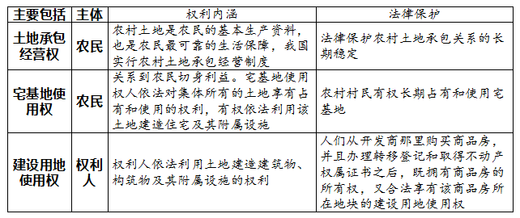
【特别提示】宅基地使用权是农民的一项重要的财产权，但宅基地使用权不得单独转让，建造在该宅基地上的住房所有权转让的，宅基地使用权同时转让。
相关链接：为完善农村集体产权相关制度，落实农村承包地“三权分置”改革的要求，民法典规定，土地承包经营权人可以自主决定依法采取出租、入股或者其他方式向他人流转土地经营权。这将有利于农村土地承包经营权的保护和流转交易。
例如：张三承包了村集体的土地，因外出打工，就把土地的经营权转给了李四，由李四打理。土地所有权归村集体，承包权归张三，经营权归李四。
- 担保物权
（1）含义：担保物权是为了确保债权的实现而在他人财产上设立的物权。
（2）分类：包括抵押权、质权等
探究分享十：案例分析
你把你的奥迪轿车抵押给甲，向甲借款20万元，但未办理抵押登记手续。几天后你又把奥迪车卖给了不知情的乙，到时候你无力偿还甲的20万，问：甲可不可以主张把奥迪车拍卖偿还自己的20万？
分析结果：不能！倘若甲办理了抵押登记手续，则可以请求法院将奥迪车拍卖偿还自己的借款，这下轮到乙哭天抢地了。
甲向乙借款100万元，期限一年，甲以自己刚买的进口保时捷轿车做质押，乙表示同意，二人签订了质押合同。乙把钱打在甲的账号上，当场开走了轿车。一年后，还款期限届满，甲表示无力偿还借款和利息，双方一致同意以保时捷轿车折价清偿。
问：假设甲以自己的一套房产做质押可以吗？
分析结果：不可以！不动产不允许做质押物，质押权的客体只能是动产或法律规定的债权、股权、知识产权，甲以不动产做质押，违反了物权法定原则，乙对该房屋不享有质权。
问：假设乙在质押合同签订后，没有开走保时捷轿车，乙对该保时捷轿车还享有质权吗？动产质权的设立自交付之日起设立。
答：不享有！动产质权的设立自交付之日起设立
该案中，甲以保时捷轿车出质，必须办理登记吗？
答：不需要，质押合同的生效以交付质押物为要件。
问：债务到期后，甲不能偿还债务，乙可不可以未经甲的同意，擅自处分保时捷轿车，比如未和甲沟通，就把轿车折价卖给他人？
答：不可以，甲乙二人必须协商一致，才可以折价卖掉汽车；如果达不成一致，乙可以通过法院拍卖来实现自己的质权。
3、担保物权
（2）分类：包括抵押权、质权、留置权等
①抵押权、质权：财产的权利人可以将其财产(例如房屋、汽车、电脑、股票等)抵押或者质押。债权人通过抵押、质押而在他人财产上享有的权利，就是抵押权、质权。
抵押：债务人或者第三人不转移财产的占有，将该财产作为债权的担保。（动产、不动产均可）例如：按揭购房
质押：债务人或者第三人将其动产移交债权人占有，将该动产作为债权的担保(债权、股权、知识产权等也可以进行质押担保)例如：典当获取资金
知识拓展： ②留置权：债务人不履行到期债务，债权人可以留置已经合法占有的债务人的动产，并有权就该动产优先受偿。
小试牛刀：
问：假设张三向王五借钱2万，约定将牛黄质押在王五处，同时牛黄不交给王五，该质权设立了吗？
答：NO,因为违反了物权法定原则。违反了《民法典》相关规定。（质权设立必须把物交给对方，否则无效）
本课小结：

